台球俱乐部管理系统设计与实现

# 摘 要

随着台球俱乐部规模的不断壮大，信息变得越来越多。同时计算机网络技术高速发展，网络管理运用也变得越来越广泛。因此，建立一个ssm框架的台球俱乐部管理系统来管理台球俱乐部信息，会使管理工作系统化、规范化，也会提高台球俱乐部形象，提高管理效率。

该系统是针对目前台球俱乐部的实际需求，从实际情况作为切入点，对从前的台球俱乐部管理系统还存在的一些问题进行思考，从计算机的角度，利用计算机的一些优势，采用当前流行的ssm框架设计实现的 。该系统主要包括用户模块、订桌模块、付费模块、活动块等多个模块。该系统实现了管理的信息化与网络化，通过后来测试，完成了系统设计目的，相比以前的管理方式，该系统利用了网络资源，减少了管理的经济投入，并且提升了效率。

关键词：ssm；mysql；台球俱乐部管理系统的设计与实现

# ABSTRACT

As the size of the billiards club continues to grow, so does the information. At the same time, computer network technology is developing at a high speed, and the use of network management has become more and more extensive. Therefore, the establishment of a ssm framework billiard club management system to manage billiard club information will make the management work systematic and standardized, and will also improve the image of the billiard club and improve management efficiency.

The system is aimed at the actual needs of the current billiard club, from the actual situation as an entry point, thinking about some problems still exist in the previous billiard club management system, from the computer point of view, using some advantages of the computer, adopting the current popular ssm framework Designed to achieve. The system mainly includes a plurality of modules such as a user module, a subscription desk module, a payment module, and an activity block. The system realizes the informationization and networking of management. Through the later testing, the system design goal is completed. Compared with the previous management mode, the system utilizes network resources, reduces the economic investment of management, and improves the efficiency.

**KEY WORDS：**ssm;mysql; Puck Club Management System

目 录

摘 要 I

ABSTRACT I

目 录 III

第1章 绪论 1

1.1开发背景 1

1.2开发意义 1

1.3研究内容 1

第2章 主要技术和工具介绍 2

2.1 SSM 框架 2

2.1.1. Spring 2

2.1.2 SpringMVC 3

2.1.3. MyBatis 3

2.2 mysql 3

2.3 eclipse与Tomcat 5

第3章 系统分析 4

3.1可行性分析 4

3.1.1经济可行性 4

3.1.2技术可行性 4

3.1.3操作可行性 4

3.2需求分析 4

3.3业务分析 5

3.4数据分析 5

第4章 系统设计 8

4.1系统设计 8

4.2功能模块 8

4.3数据库设计 9

4.3.1数据库设计 9

4.3.1概念设计 9

4.3.2表设计 11

第5章 功能实现 15

5.1基本论坛 15

5.2主页 15

5.3登录 15

5.4会员模块 17

5.6球桌模块 18

5.6订桌模块 19

5.7付费模块 20

5.8活动模块 21

第6章 系统测试 23

6.1测试目的 23

6.2测试概述 23

6.3单元测试 23

6.3.1登录测试 23

6.3.2会员信息测试 24

6.4集成测试 25

第7章 总结 26

致 谢 27

参考文献 27

# 第1章 绪论

## 1.1开发背景

新世纪初期，信息技术开始发展，计算机技术的巨大优势开始展示给世人。大量的电脑进入了千家万户，更是诞生了大量的管理平台。信息化时代逐渐来临，互联网成为时代下媒体关注的核心内容。台球俱乐部管理系统随着互联网的潮流，给相关机构和管理员提供了高效的服务。以往的模式长期来看，管理十分不便利，存在误差，查询难的现象，一旦数据过多，人工管理方式就很难维持。随着信息技术的应用拓展，逐渐引用了信息化技术管理，逐渐取代了人工管理模式，采用计算机系统来管理台球俱乐部管理系统，带来的好处是查询便利，信息准确率高，节省了资源，提高了工作的效率。本次系统开发，主要以台球俱乐部管理为对象，根据需求来完成功能设计。

## 1.2开发意义

在当下社会，人们越来越注重网络的发展，自动化管理技术和信息化管理技术逐渐被人们所接纳。在以往的手工管理模式中已经越来越能体现出问题和不足，如管理效率低下，信息管理复杂，劳动力的浪费，信息容易出错。因此如何改变这一现状，从根本上帮助人们提升他们在运营的效率，真正的节约人力，信息处理过程中的正确率以及速度十分关键。如今经济发展速度很快，压力大，人们逐渐喜欢自主的消费，可以说从前的台球俱乐部管理系统在这种条件下就需要改进，需要一个可靠的系统管理软件来管理俱乐部和管理员，因此开发出一个优秀可靠的系统就显得十分必要。

## 1.3研究内容

1. 管理员级别的登录问题：根据用户的等级（超级管理员、普通用户）实现操作权限的区分并显示不同的操作界面。
2. 数据库问题：数据库连接与数据的持久为系统中的关键技术。
3. 数据安全与准确性：本系统必须保证数据的准确性和安全，才能实现合格的管理。不能让没有权限的用户和管理员对数据进行操作并且应该定期对数据库进行备份。
4. 界面开发：管理界面要看起来简洁明了，还要有舒适感。
5. 研究台球俱乐部管理系统的现状及存在的问题；
6. 研究平台子系统的功能及实现的方法和维护；
7. 进行台球俱乐部管理系统的功能设计。

# 第2章 主要的技术和工具介绍

## 2.1 SSM 框架

Spring和SpringMVC加上MyBatis 部分构成这个管理系统的整体结构。

### 2.1.1. Spring 框架

Spring 是一个开放源代码、轻量级的 Java 开发框架。通过 Spring 提供的 IOC 容器，可以把依赖交给spring代为管理，可以充分解耦。Spring 有一个很重要的特性，它可以集成各种优秀的框架。

### 2.1.2 SpringMVC

SpringMVC 是 Spring 的衍生块，SpringMVC 通过 DispatcherServlet 这个前端控制器(也叫中央调度器，笔者认为中央调度器更能体现其作用)，来调用 MVC 的三大件：Controller、Model、View。这样就保证 MVC 的每一个组件只与 DispatcherServlet 耦合，而彼此之间独立运行，大大降低了程序的耦合性。使得海天商城的设计复合程序的开发之道，高内聚底耦合的设计原则。

### 2.1.3. MyBatis

MyBatis 数据库交互的操作。MyBatis 是一个半自动的框，在书写 mysql 的灵活性很好。该系统使用 MyBatis 作为台球俱乐部管理的数据库操作框架。

## 2.2 mysql数据库

Mysql数据库是微软的产品，因此兼容性可以与微软的其它产品能更好的结合，可以跨越多种平台使用。

mysql具有数据库镜像技术，为了台球俱乐部管理系统的可靠性我们需要用到镜像技术。

## 2.3 eclipse与Tomcat简介

# 在JavaWeb项目中我们经常使用常用的eclipse作为编辑工具，服务器选用Tomcat这种小型本地模拟服务器，因为这种服务器是免费的而且足以支持我们本地的测试。

# 第3章 系统分析

## 3.1可行性分析

这部分将会从台球俱乐部管理系统的可行性与经济可行性进行分析，和技术可行性进行分析。

### 3.1.1经济可行性

经济方面完全可行，由于我们使用的开发工具全部为免费项目，所以开发除了必要的一些资料之外基本没有经济压力，所以在经济方面完全可行。

### 3.1.2技术可行性

在技术方面当前的技术完全可以满足台球俱乐部管理系统的需求，由于台球俱乐部管理系统不会涉及到大量的访问量，所以所需要的资源也没有多少

### 3.1.3操作可行性

目前大部分人都可以轻松使用计算机完成一些操作，而且台球俱乐部管理系统也十分的简洁明了，没有涉及什么专业的操作，只要会使用电脑的人都可以完成相应的登记与操做所以操作上来说完全可行。

综上所述，可以确定该系统的开发是可行的。

## 3.2需求分析

该系统主要包含了付费、会员管理、球桌管理、订桌等多个功能模块。下面分别简单阐述一下这几个功能模块需求。

用户登录模块，通过不同的登陆选择可以确定登陆的人员身份，是管理员还是用户，不同身份有不同的管理界面所进行的操作也不同。

会员信息，管理员可以添加会员，根据部分进行模糊查询进行会员的信息修改等操作。

活动模块，有管理员来控制可以添加活动信息对活动信息进行一定修改，另一方面用户只能进行浏览和参加。

球桌信息，管理控制球桌的增删和计费金额，上桌下桌用户自行操作。

付费管理，管理员可以控制付费订单和记录，用户可以生成订单和付费，有关订桌信息，管理员可添加订桌订单，添加的订桌订单会显示在管理界面中，管理员可以通过

关键字进行模糊查询来完成一系列指定的修改操作。

退出模块，管理员和用户可以通过程序界面的退出按钮进行返回登录界面进行更改身份的操作。

## 3.3业务流程分析

总体业务流程：以管理员的身份在登录页面输入账号和密码，经过数据库身份验证，验证成功后登录系统主页，可以使用系统，管理系统等功能操作 。

系统的业务流程如下图所示。



图3-1系统业务流程图

## 3.4数据流程分析

数据流图的简称为DFD，是通过使用图形的方法对系统所具备的逻辑功能进行阐述，描述系统数据的流向和逻辑变换。由于该方法能将难以阐述的问题进行表述，因此被开发者广泛应用，是当前应用范围较为广泛的结构化系统分析方法。

零层数据流程是流程中最抽象的一层，它包括了登录管理、管理员功能管理和检索维护管理等功能模块，在登录模块使用到的数据存储有管理员账户信息文档、管理员信息文档，管理员功能管理模块需要的存储是管理员添加信息文档、查询信息文档、删除信息文档，检索维护是通过以上这些文档信息通过关键词进行搜索。

系统的0层数据流图如下图所示。



图3-2系统数据流图（0层）

1层数据流图中，数据实体包括普通用户，普通用户数据流程包括功能选择、会员信息管理、付费信息管理、球桌信息管理、订桌信息管理；；管理员数据流包括添加信息、删除信息、修改信息、查询信息、浏览信息、提示信息等。

系统的1层数据流图如下图所示。



图3-3系统数据流图（1层）

2层为管理员操作后台数据流图，管理员可以分别通过添加、修改和删除来对系统管理员进行管理，如下图所示：



图3-4系统数据流图（2层）

# 第4章 系统设计

## 4.1系统结构设计

系统设计主要是管理员登录后对整个系统相关操作进行处理，可进行管理员的添加和删除，会员信息管理、付费信息管理、球桌信息管理、订桌信息管理等操作管理。

系统的功能结构图如下图所示。



图4-1系统功能结构图

## 4.2功能模块设计

1. 系统登录：系统登录是管理员访问系统的路口，设计了系统登录界面，包括管理员名、密码和验证码，然后对登录进来的管理员判断身份信息，判断是管理员管理员还是普通用户。
2. 管理员管理：管理员可以管理系统的其他普通用户的账号，包括录入新管理员，删除现有的普通用户，修改现有的普通用户的信息，并可以通过管理员名和姓名等关键字搜索普通用户，打印管理员列表页面，导出管理员列表至excel中。
3. 修改密码：系统所有管理员（管理员和普通用户）应该都要能修改自己的登录密码，修改后需要重新登录。
4. 个人资料管理：由普通用户使用，普通用户登录系统后，可以修改个人原始信息，如修改电话号码、邮箱等，管理员的管理员名是无法修改的。
5. 登录情况管理：系统每个管理员应该都能查看个人的历史登录情况，如登录IP、登录时间、登录地址等，防止管理员账号被盗，加强管理员账号安全。
6. 操作日志管理：系统每个管理员应该都能查看个人的历史操作日志，如管理员添加了某条数据，历史操作日志需要展示操作人，操作描述，操作时间等信息。防止系统被黑客攻击，加强系统的安全性。
7. 会员信息管理：管理员发布会员信息后，普通用户便可以查询到该会员信息，管理员选择某个会员信息，查询会员信息，管理员审核添加，或删除会员信息。
8. 球桌信息管理：管理员发布球桌信息后，普通用户便可以查询到该球桌信息，管理员选择某个球桌信息，查询球桌信息，管理员审核添加，或删除球桌信息。
9. 订桌信息管理：管理员发布订桌信息后，普通用户便可以查询到该订桌信息，管理员选择某个订桌信息，查询订桌信息，管理员审核添加，或删除订桌信息。
10. 付费信息管理：管理员发布付费信息后，普通用户便可以查询到该付费信息，管理员选择某个付费信息，查询付费信息，管理员审核添加，或删除付费信息。
11. 活动信息管理：管理员发布活动信息后，普通用户便可以查询到该活动信息，管理员选择某个活动信息，查询活动信息，管理员审核添加，或删除活动信息。

## 4.3数据库设计

### 4.3.1数据库设计概述

数据库的设计在这一套开发系统中扮演者非常重要的角色，完善的数据库建立可以让其更快的完成项目。整个数据库的创建是库存管理系统开发和创立的核心技术，概括的说，就是根据管理员的需求创立起满足管理员的需要的数据库。数据库的整体设计是在软件开发是其最主要的问题。

再考虑到数据库设计的时候，我们首先应该想到把这个系统的数据设计和处理设计密切结合起来，从而使得把整个库存信息管理系统相结合起来。

以前采用手工整理的方法来对信息结构复杂，应用环境多样的数据进行整理。使用这种过时方法与整个数据整理人员的水平是紧密相关的，经验多的人则失误少，反之，则出现的错误会多。数据库设计是被认为是一项技巧而不是他人眼中工程项目，缺少正确的理论知识和合适的解决方法的支持。因为在交付运行了一段时间之后总有些莫名其妙的问题发生，使这个软件系统的质量很难得到保障从而导致出现了很多的损失。以是只有采取新的数据库管理方式才能更好的解决这些根本性的问题。近些年来，人们不断的探索和挖掘数据库其中的奥妙，以便更快更好地运行整个系统。

### 4.3.1概念设计

一个完整的数据分析过程与这个数据库的逻辑结构和物理结构有十分密切的联系，我们需要一系列操作来完成对应用数据库所使用的信息进行确认、编纂、组织、挑选。我们可以采用特定的方法来获取有关管理员的所有的有效信息，从而使这些有用信息可以直接成为数据库的重要数据。

我们在数据库分析中采用E-R图来建立相对应的关系，它有实体、关系、属性三种概念。实体可以说是一个用来维持和不断利用数据的大集合；属性可以说是这个物体的所具有的特点；关系很明显指的就是每个数据实体之间的种种联系，关系给各个实体之间建立起了相对应的模型。

管理员实体包括管理员名称、密码和权限三个属性。

管理员体ER图如下图所示。



图4-4管理员ER图

会员信息ER图如下图所示。



图4-5会员信息ER图

球桌信息ER图如下图所示。



图4-6球桌信息ER图

订桌信息ER图如下图所示。



图4-7订桌信息ER图

根据系统各个实体的关系，得出系统的总体ER图。

系统总体ER图如下图所示。



图4-8系统总体ER图

### 4.3.2表设计

1. 建立最符合客户需求的数据库计划。

2. 对数据库进行规范化处理，避免一些不必要的错误。

3. 数据库完整性。

4. 每个管理员权限的要求。

5. 应用程序的性能需求，设计数据库时必须利用mysql中的各个功能来维持运行。

6. 数据库定期的维护。

在服务器上建立名为ssmtqjlbglxthsg3871b4的数据库，其中包括以下表：

allusers表:

|  |  |  |  |  |  |  |
| --- | --- | --- | --- | --- | --- | --- |
| 序号 | 字段名称 | 字段类型 | 大小 | 允许为空 | 最大长度 | 备注 |
| 1 | id | Int | 4 |  | 10 |  |
| 2 | username |  | 150 |  | 255 |  |
| 3 | pwd |  | 150 |  | 255 |  |
| 4 | cx |  | 150 |  | 255 |  |
| 5 | addtime | DateTime | 8 |  | 19 |  |

dingzhuoxinxi表:

|  |  |  |  |  |  |  |
| --- | --- | --- | --- | --- | --- | --- |
| 序号 | 字段名称 | 字段类型 | 大小 | 允许为空 | 最大长度 | 备注 |
| 1 | id | Int | 4 |  | 10 |  |
| 2 | qiuzhuohao |  | 150 |  | 255 |  |
| 3 | meixiaoshijifei |  | 150 |  | 255 |  |
| 4 | dingzhuoshijian |  | 150 |  | 255 |  |
| 5 | huiyuanbianhao |  | 150 |  | 255 |  |
| 6 | xingming |  | 150 |  | 255 |  |
| 7 | huiyuandengji |  | 150 |  | 255 |  |
| 8 | zhekou |  | 150 |  | 255 |  |
| 9 | beizhu |  | 1073741823 |  | 255 |  |
| 10 | addtime | DateTime | 8 |  | 19 |  |

fufei表:

|  |  |  |  |  |  |  |
| --- | --- | --- | --- | --- | --- | --- |
| 序号 | 字段名称 | 字段类型 | 大小 | 允许为空 | 最大长度 | 备注 |
| 1 | id | Int | 4 |  | 10 |  |
| 2 | qiuzhuohao |  | 150 |  | 255 |  |
| 3 | meixiaoshijifei |  | 150 |  | 255 |  |
| 4 | zongshichang |  | 150 |  | 255 |  |
| 5 | huiyuanbianhao |  | 150 |  | 255 |  |
| 6 | xingming |  | 150 |  | 255 |  |
| 7 | huiyuandengji |  | 150 |  | 255 |  |
| 8 | zhekou |  | 150 |  | 255 |  |
| 9 | zongjine |  | 150 |  | 255 |  |
| 10 | beizhu |  | 1073741823 |  | 255 |  |
| 11 | issh |  | 30 |  | 255 |  |
| 12 | addtime | DateTime | 8 |  | 19 |  |

huiyuanxinxi表:

|  |  |  |  |  |  |  |
| --- | --- | --- | --- | --- | --- | --- |
| 序号 | 字段名称 | 字段类型 | 大小 | 允许为空 | 最大长度 | 备注 |
| 1 | id | Int | 4 |  | 10 |  |
| 2 | huiyuanbianhao |  | 150 |  | 255 |  |
| 3 | mima |  | 150 |  | 255 |  |
| 4 | xingming |  | 150 |  | 255 |  |
| 5 | xingbie |  | 150 |  | 255 |  |
| 6 | huiyuandengji |  | 150 |  | 255 |  |
| 7 | zhekou |  | 150 |  | 255 |  |
| 8 | shouji |  | 150 |  | 255 |  |
| 9 | beizhu |  | 1073741823 |  | 255 |  |
| 10 | addtime | DateTime | 8 |  | 19 |  |

huodongxinxi表:

|  |  |  |  |  |  |  |
| --- | --- | --- | --- | --- | --- | --- |
| 序号 | 字段名称 | 字段类型 | 大小 | 允许为空 | 最大长度 | 备注 |
| 1 | id | Int | 4 |  | 10 |  |
| 2 | bianhao |  | 150 |  | 255 |  |
| 3 | biaoti |  | 150 |  | 255 |  |
| 4 | neirong |  | 1073741823 |  | 255 |  |
| 5 | addtime | DateTime | 8 |  | 19 |  |

liuyanban表:

|  |  |  |  |  |  |  |
| --- | --- | --- | --- | --- | --- | --- |
| 序号 | 字段名称 | 字段类型 | 大小 | 允许为空 | 最大长度 | 备注 |
| 1 | id | Int | 4 |  | 10 |  |
| 2 | zhanghao |  | 150 |  | 255 |  |
| 3 | zhaopian |  | 150 |  | 255 |  |
| 4 | xingming |  | 150 |  | 255 |  |
| 5 | liuyan |  | 150 |  | 255 |  |
| 6 | addtime | DateTime | 8 |  | 19 |  |
| 7 | huifu |  | 150 |  | 255 |  |

qiuzhuoxinxi表:

|  |  |  |  |  |  |  |
| --- | --- | --- | --- | --- | --- | --- |
| 序号 | 字段名称 | 字段类型 | 大小 | 允许为空 | 最大长度 | 备注 |
| 1 | id | Int | 4 |  | 10 |  |
| 2 | qiuzhuohao |  | 150 |  | 255 |  |
| 3 | zhuangtai |  | 150 |  | 255 |  |
| 4 | meixiaoshijifei |  | 150 |  | 255 |  |
| 5 | beizhu |  | 1073741823 |  | 255 |  |
| 6 | addtime | DateTime | 8 |  | 19 |  |

# 第5章 系统实现

## 5.1基本论坛

系统实现阶段的根本目标在这个阶段的设计工作中精确地描述出目标系统，从而在编码阶段可以直接根据这个描述翻译成用程序语言编写的系统。

系统实现的基本论坛有以下几个：

(1) 为每个模块进行详细的算法设计。用某种图形、表格、语言等工具将每个模块处理过程的详细算法描述出来。

(2) 为模块内的数据结构进行设计。对于需求分析、概要设计确定的概念性的数据类型进行确切的定义。

(3) 对数据结构进行物理设计，即确定数据库的物理结构。

(4) 其他设计：根据软件系统的类型，可能还需要进行代码设计、输入/输出格式设计、人机对话设计。

(5) 编写系统实现说明书。

(6) 评审。对处理过程的算法和数据库的物理结构都要评审。

## 5.2主页面的实现

经过用户登录后，页面跳转至后台首页，main.jsp，首页是由2个页面组成的，包括top、left和center等页面，通过@ Register引入，这里也是浏览者操作系统功能的入口，系统首页主要介绍系统的基本信息，包括当前用户、当前日期、当前访问浏览器的版本、服务器的端口数、当前用户的权限、当前电脑的ip、当前电脑的操作系统名称、本系统的开发日期、系统作者、指导教师、开发日期等，主页面如下图所示。

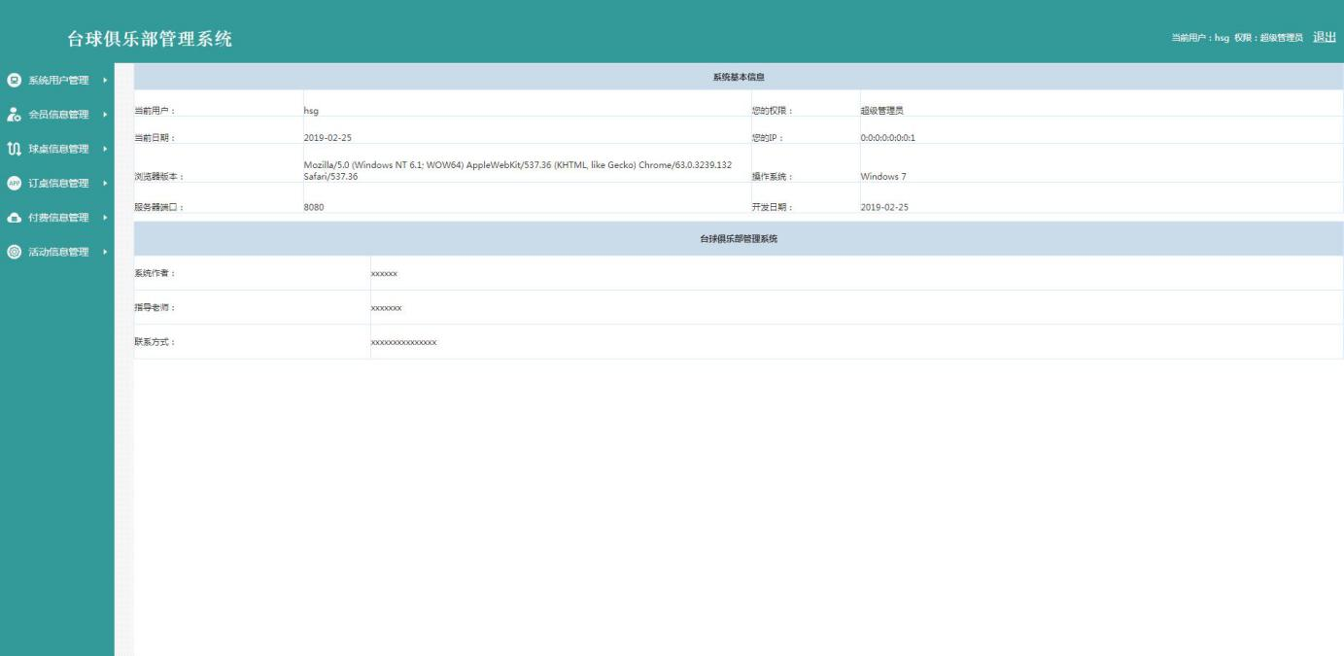

图5-1主页界面

## 5.3登录模块的实现

系统登录模块可分为前台登录模块和后台登录模块，为确保系统安全性，系统操作员只有在登录界面输入正确的管理员名、密码、权限以及验证码，单击“登录”按钮后才能够进入本系统的主界面。

管理员登录流程图如下所示。

图5-2管理员登录流程图

登录界面如下图所示。

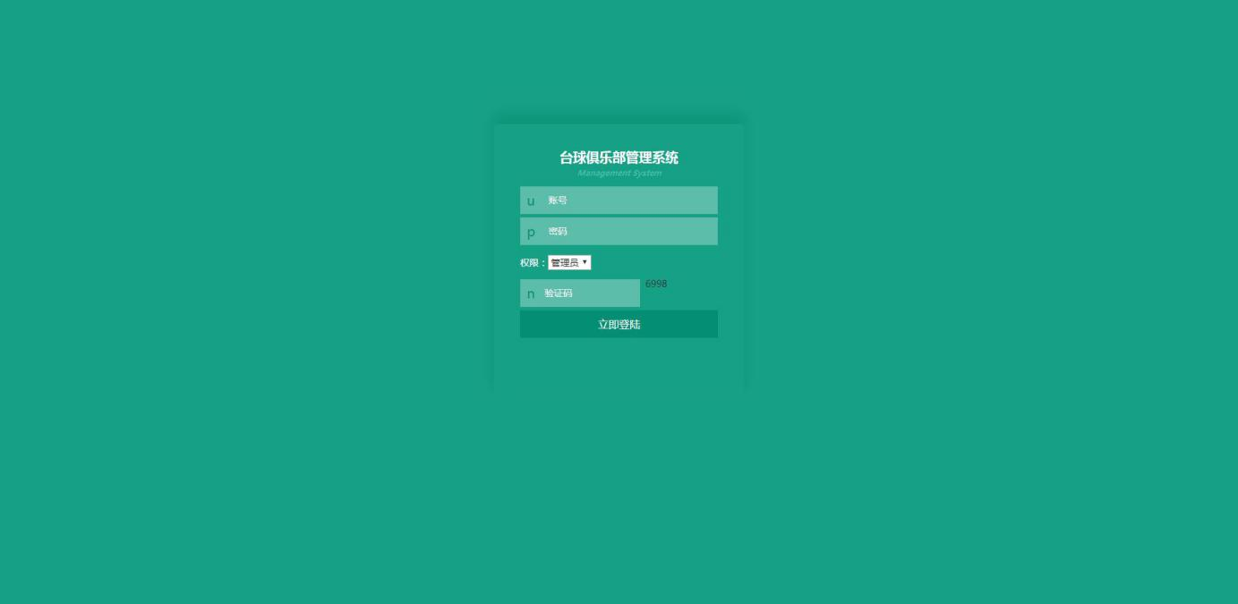

图5-3登录界面

## 5.4会员信息管理模块的实现

管理员添加会员信息信息是在点击添加按钮的前提下操作的，当页面跳转至huiyuanxinxi_add.jsp，添加成功后，管理员在huiyuanxinxii_list.jsp进行会员信息管理，huiyuanxinxi_ list.jsp通过查询数据库的会员信息表列出所有会员信息信息，每条会员信息对应一个删除按钮和修改按钮，当管理员点击删除按钮，直接在数据库删除会员信息信息，并重定向当前页面，当管理员选择点击修改，则进入huiyuanxinxi_update.jsp页面，进行会员信息信息的修改。

会员信息添加页面设计效果如下图所示。

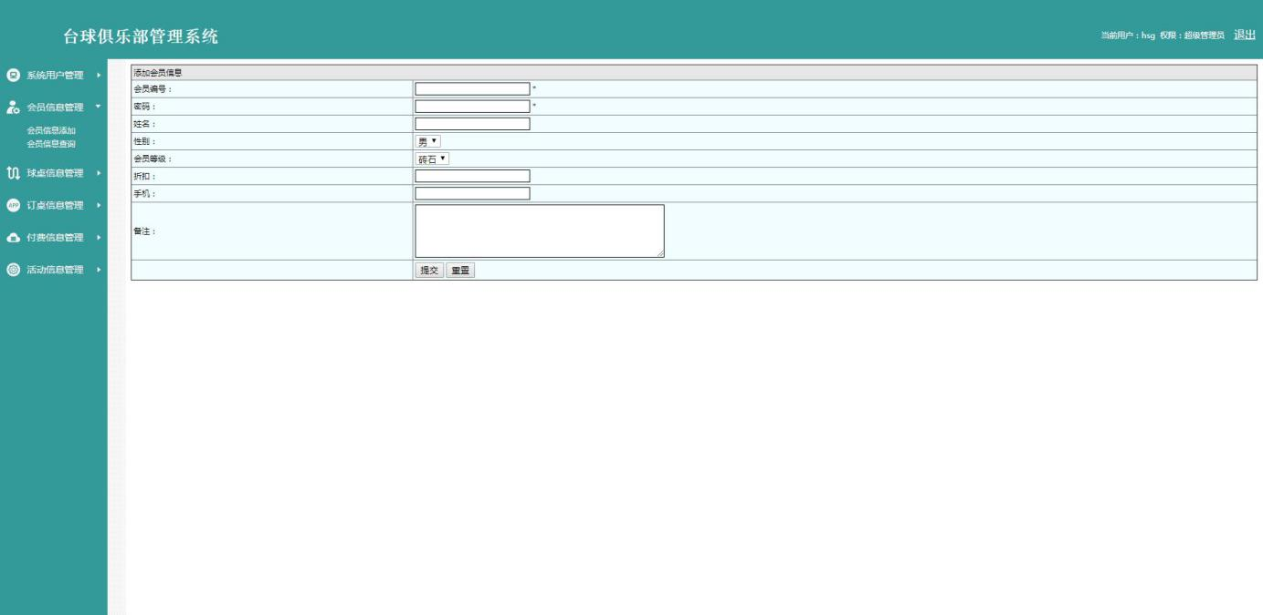

图5-4 会员信息添加界面

会员信息管理页面效果如下图所示。

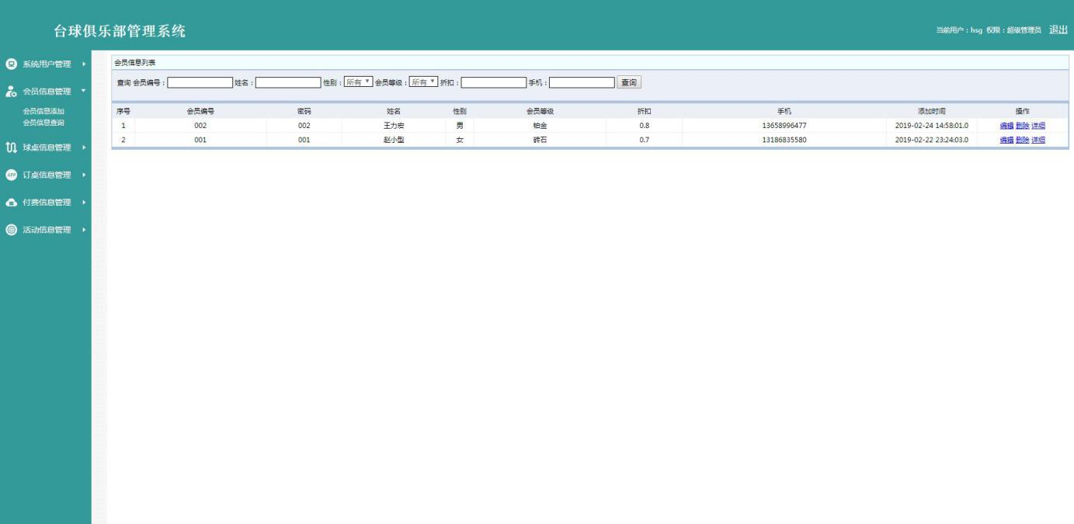

图5-5 会员信息管理界面

## 5.6球桌信息管理模块的实现

管理员添加球桌信息是在点击添加按钮的前提下操作的，当页面跳转至qiuzhuoxinxi_add.jsp，添加成功后，管理员在qiuzhuoxinxi_list.jsp进行球桌信息管理，qiuzhuoxinxi_ list.jsp通过查询数据库的球桌信息表列出所有球桌信息信息，每条球桌信息对应一个删除按钮和修改按钮，当管理员点击删除按钮，直接在数据库删除球桌信息信息，并重定向当前页面，当管理员选择点击修改，则进入qiuzhuoxinxi_update.jsp页面，进行球桌信息信息的修改。

球桌信息添加页面设计效果如下图所示。

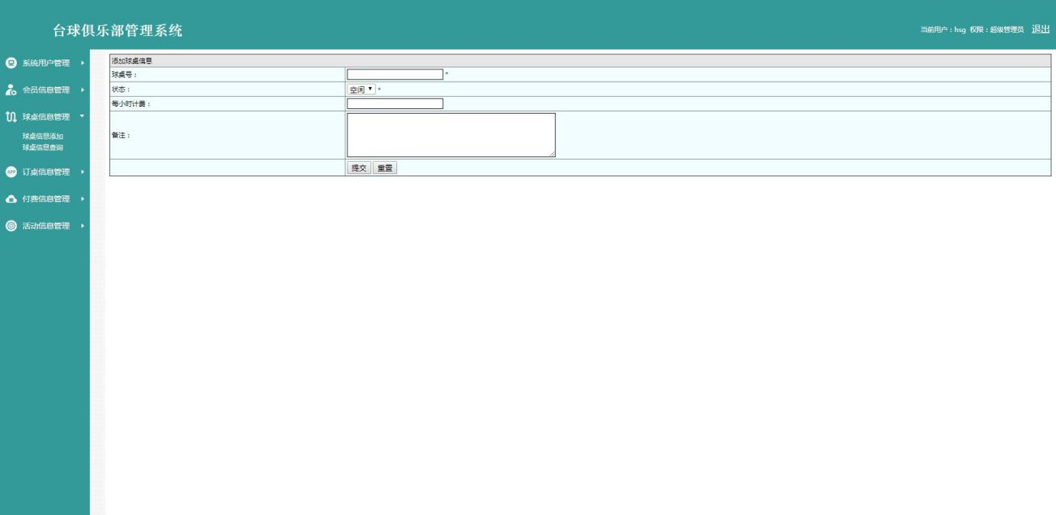

图5-6球桌信息添加界面

球桌信息管理页面效果如下图所示。

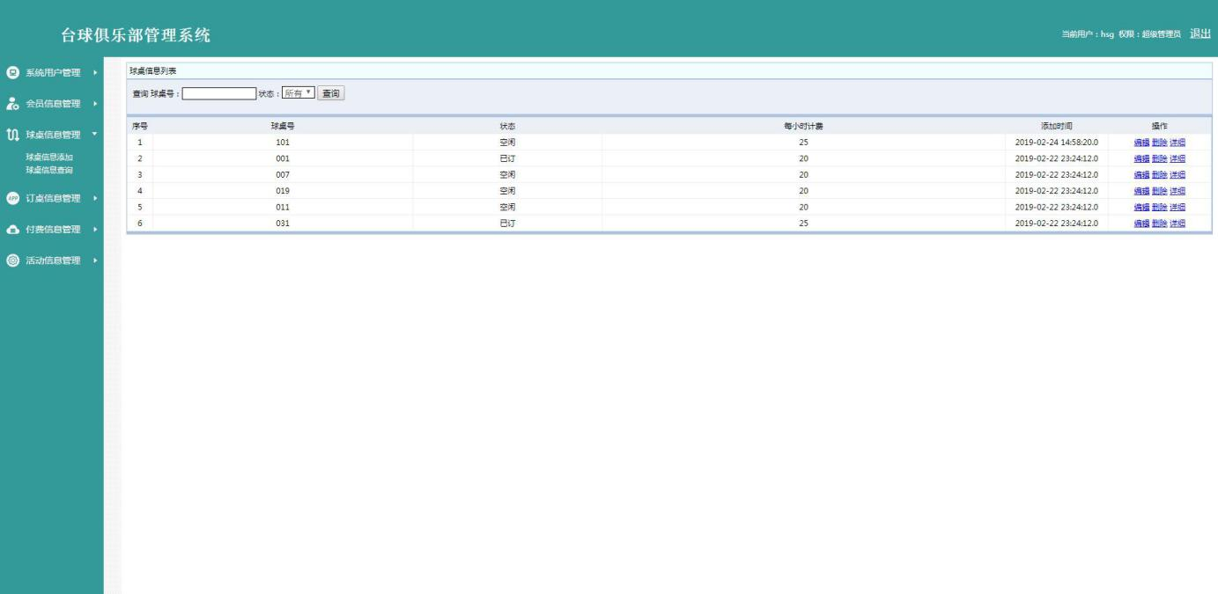

图5-7 球桌信息管理界面

## 5.6订桌信息管理模块的实现

管理员添加订桌信息是在点击添加按钮的前提下操作的，当页面跳转至dingzhuoxinxi_add.jsp，添加成功后，管理员在dingzhuoxinxi_list.jsp进行订桌信息管理，dingzhuoxinxi_ list.jsp通过查询数据库的订桌信息表列出所有订桌信息信息，每条订桌信息对应一个删除按钮和修改按钮，当管理员点击删除按钮，直接在数据库删除订桌信息信息，并重定向当前页面，当管理员选择点击修改，则进入dingzhuoxinxi_update.jsp页面，进行订桌信息信息的修改。

订桌信息添加页面设计效果如下图所示。

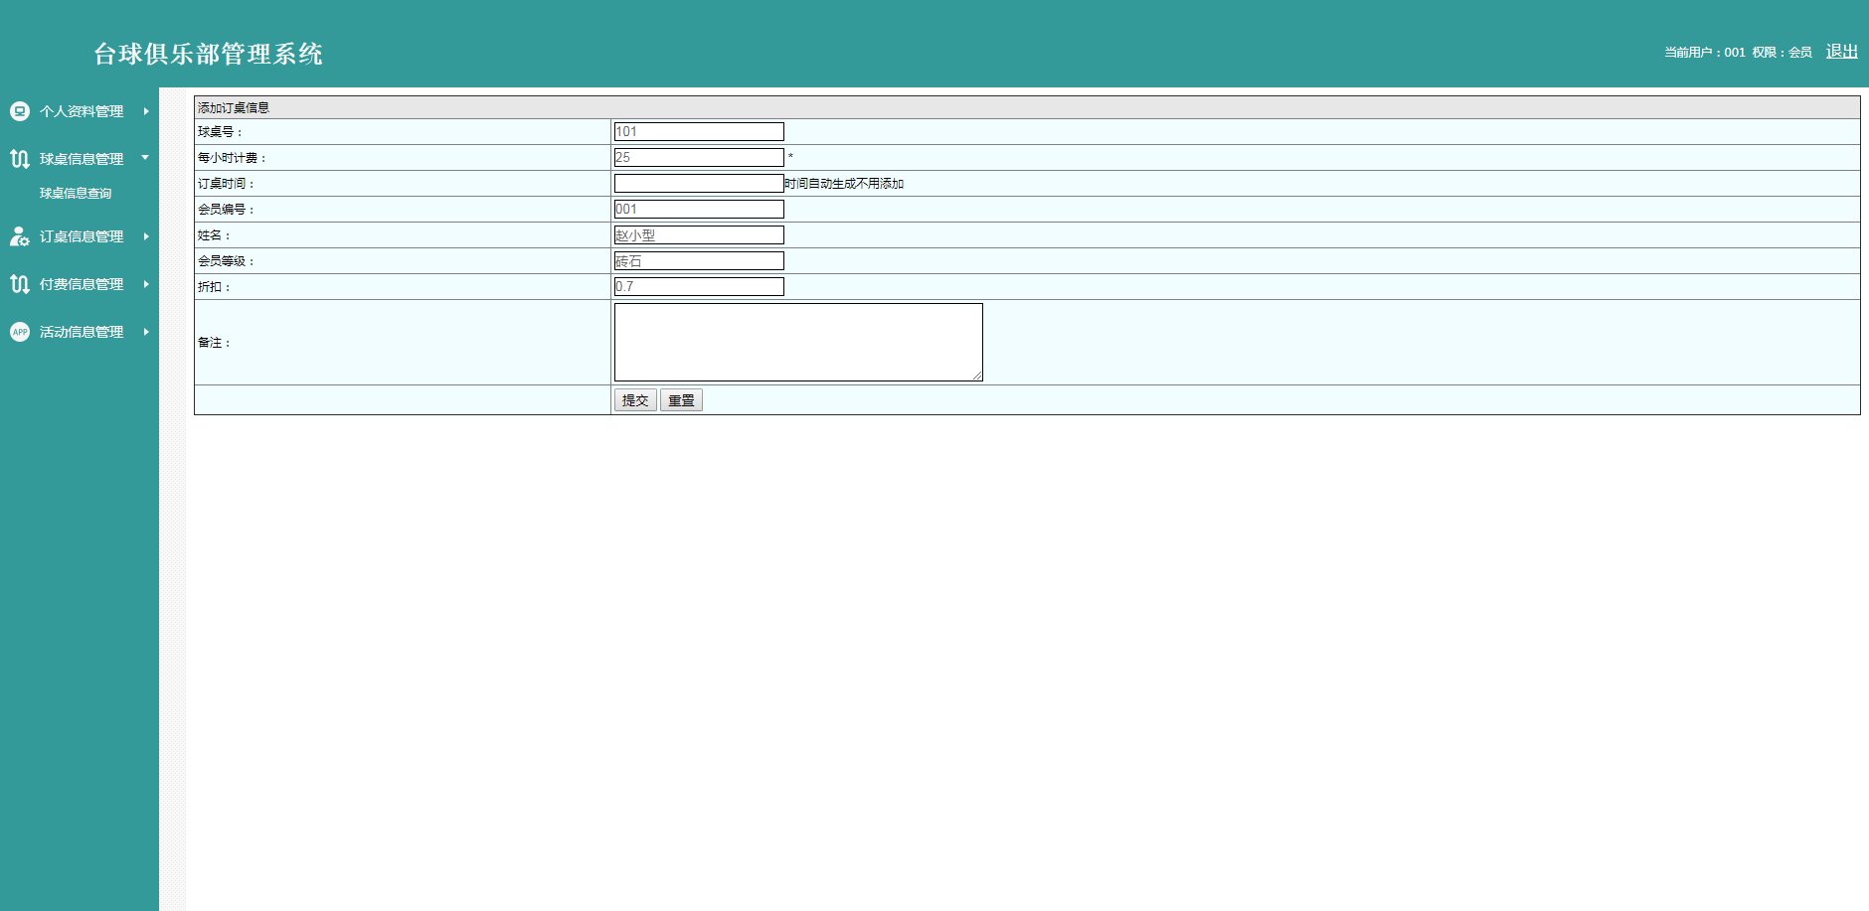

图5-8 订桌信息添加界面

订桌信息管理页面效果如下图所示。

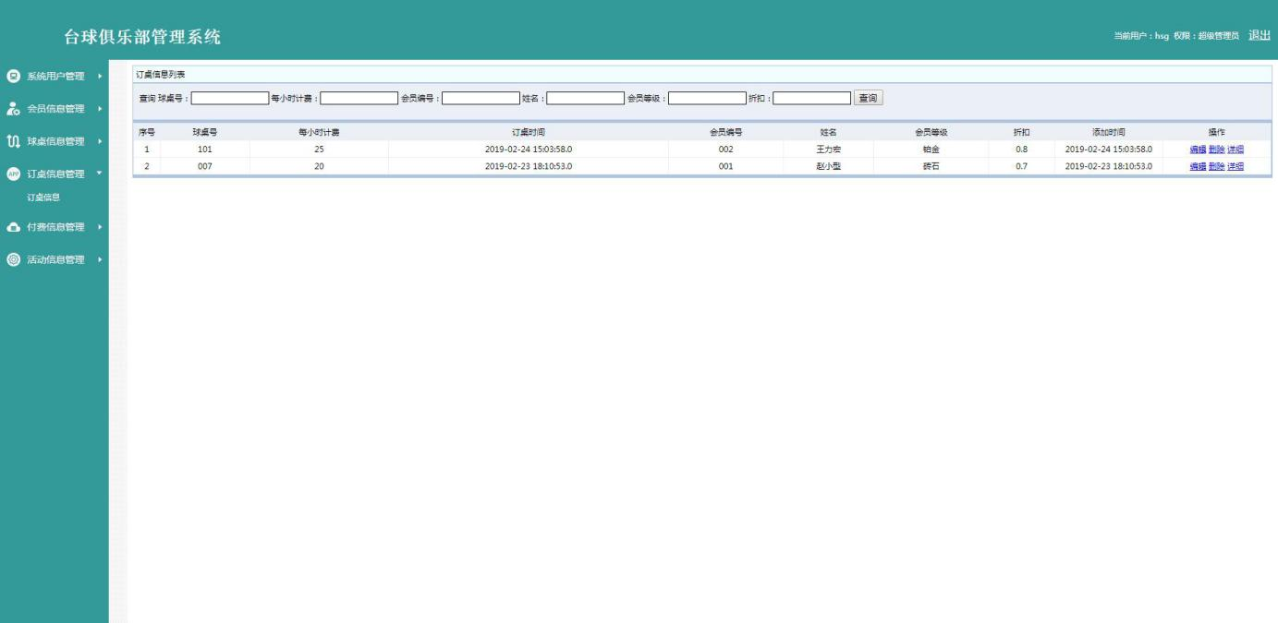

图5-9 订桌信息管理界面

## 5.7付费信息管理模块的实现

管理员添加付费信息是在点击添加按钮的前提下操作的，当页面跳转至fufeixinxi_add.jsp，添加成功后，管理员在fufeixinxi_list.jsp进行付费信息管理，fufeixinxi_ list.jsp通过查询数据库的付费信息表列出所有付费信息，每条付费信息对应一个删除按钮和修改按钮，当管理员点击删除按钮，直接在数据库删除付费信息，并重定向当前页面，当管理员选择点击修改，则进入fufeixinxi_update.jsp页面，进行付费信息的修改。

付费信息添加页面设计效果如下图所示。

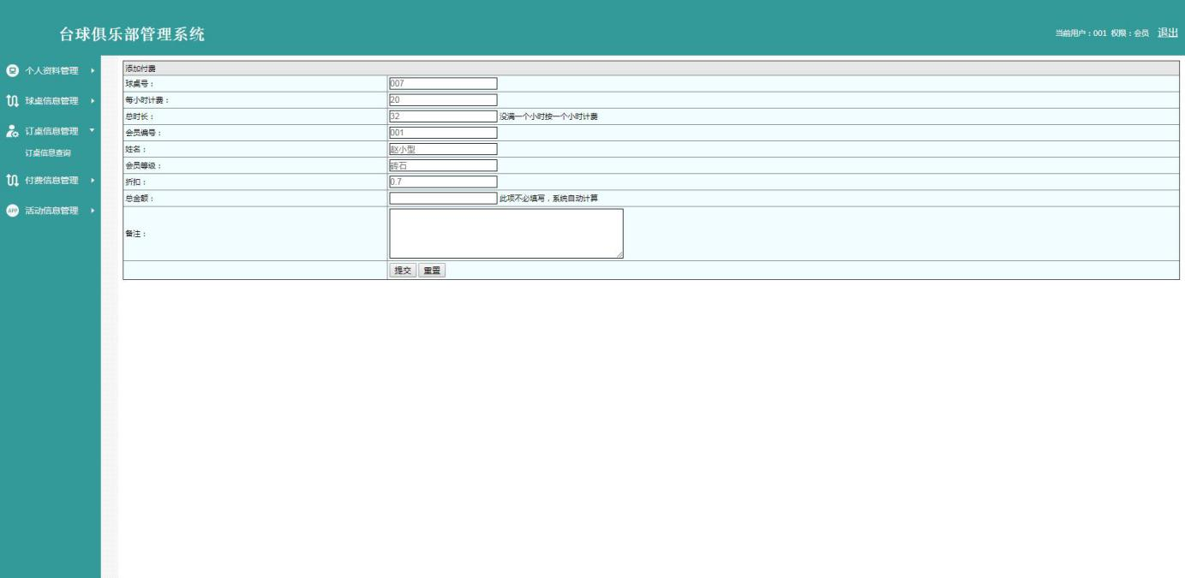

图5-10 付费信息添加界面

付费信息管理页面效果如下图所示。

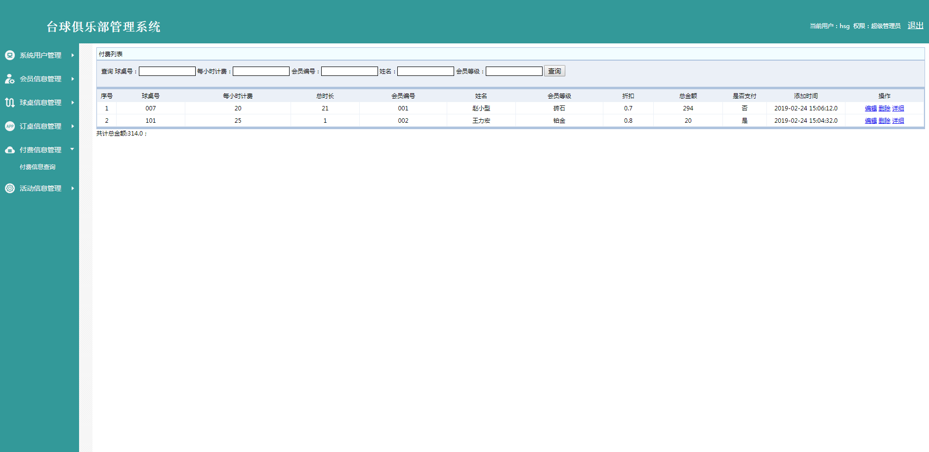

图5-11 付费信息管理界面

## 5.8活动信息管理模块的实现

管理员添加活动信息是在点击添加按钮的前提下操作的，当页面跳转至huodongxinxi_add.jsp，添加成功后，管理员在huodongxinxi_list.jsp进行活动信息管理，huodongxinxi_ list.jsp通过查询数据库的活动信息表列出所有活动信息，每条活动信息对应一个删除按钮和修改按钮，当管理员点击删除按钮，直接在数据库删除活动信息，并重定向当前页面，当管理员选择点击修改，则进入huodongxinxi_update.jsp页面，进行活动信息的修改。

活动信息添加页面设计效果如下图所示。

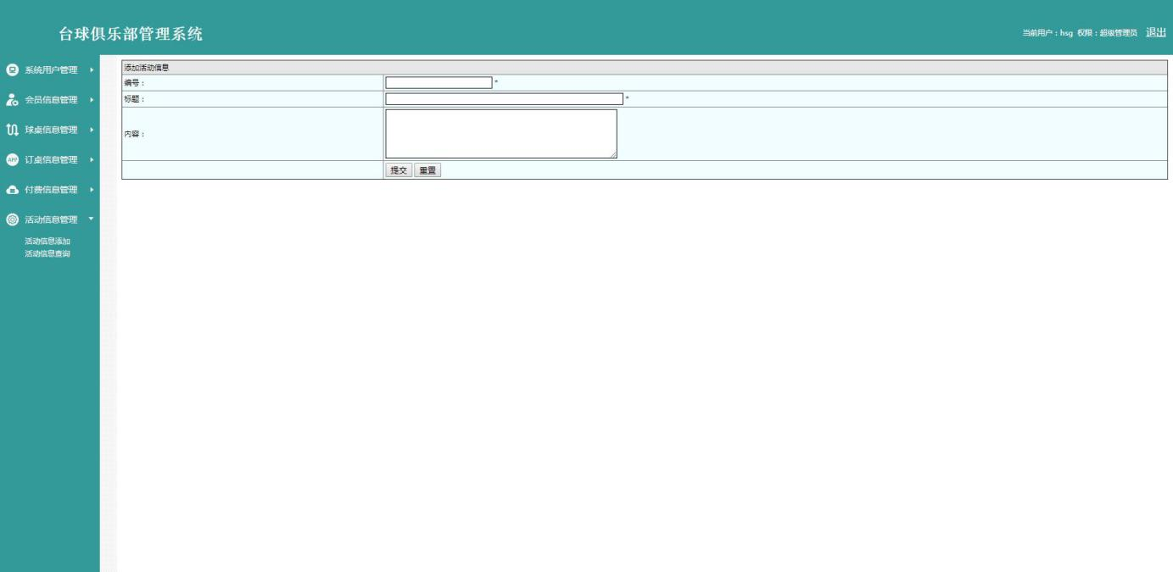

图5-12 活动信息添加界面

活动信息管理页面效果如下图所示。

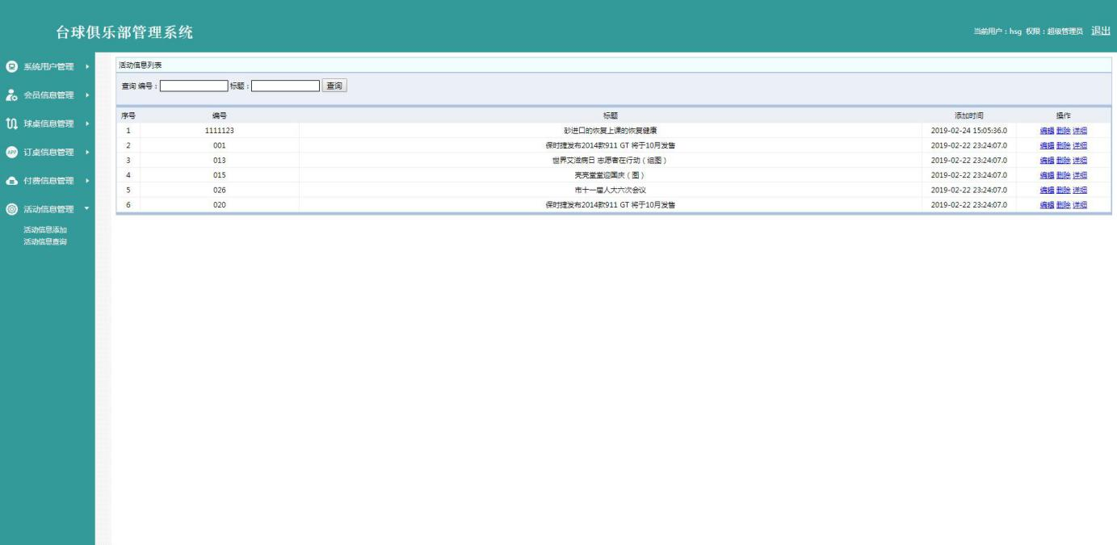

图5-13 活动信息管理界面

# 

# 第6章 系统测试

## 6.1测试目的

软件测试的目的主要是发现软件缺陷和漏洞，其次，软件测试能够识别项目风险。为开发人员和程序经理提供软件测试的反馈结果，为风险评估提供必要的信息。再者，软件测试确保在上线日前达到上线标准。包括持续追踪项目进度和严格把控各个开发阶段的产品质量。

基于jsp的台球俱乐部管理系统，主要测试管理员登录模块、付费信息管理模块、订桌信息管理模块、会员信息管理模块、和退出模块系统等功能是否实现。

## 6.2测试概述

1.测试的原则

（1）系统测试应该避免测试自己的程序，以免发现不了细小的问题。

（2）系统测试用例应有两部分组成，分别为输入测试和输出测试。

（3）系统测试数据应当引用不合理的数据进行测试，选取不同情况的进行逐一测试。

（4）不仅要检查程序是否达到预期的效果，还要检查程序是否执行了规定以外的操作。

（5）对出现错误多的模块进行集中测试。

（6）已发现错误的模块修改后，应及时进行重新测试。

2.测试的方法

测试方法主要有人工测试和机器测试。

（1）人工测试

人工测试又称代码复审，包括个人复查、走查、会审三种方法[7]。

（2）机器测试

机器测试主要是由黑盒测试和白盒测试两种方法。

在最后的测试阶段，系统采用后黑盒测试和白盒测试想结合的方法。黑盒测试主要用于对系统的输入和输出特性进行测试，检测功能方面存在的错误与可能存在的缺陷。白盒测试主要用于对软件的过程及逻辑路径进行测试，发现性能方面的错误。具体采用的测试方法为系统测试和单元测试。

## 6.3单元测试

### 6.3.1登录测试

登录模块需要测试的功能有：输入登录名和密码，点击“登录”按钮是否正常进入系统首页。

登录测试用例如下表所示。

表6-1登录测试用例

|  |  |
| --- | --- |
| 测试模块 | 管理员登录模块测试 |
| 测试目的 | 测试当登陆信息输入不符合要求时，系统是否能进行相应处理并给出提示。 |
| 测试方法 | 黑盒测试 |
| 测试数据 | 1不输入管理员名和密码，直接点击登陆。  2输入未注册过的管理员名。例如：abcdefg  3输入正确管理员名，错误密码。例如：管理员名abcdefg、密码 000  4输入正确管理员名，正确匹配密码。例如：管理员名abcdefg、密码 111 |
| 预期结果 | 1 界面不跳转，弹出对话框，提示管理员输入必填项。  2界面不跳转，弹出对话框，提示管理员当前管理员名尚未注册。  3界面不跳转，弹出对话框，提示管理员密码错误。  4界面实现跳转，登陆功能正常进行。 |
| 实际结果 | 与预想一致。 |
| 结论 | 登陆模块实现了基本的异常输入应对。 |

### 6.3.2会员信息测试

管理员可以添加修改会员信息，在填写一定的会员信息后，点击添加便能成功的添加会员信息。

会员信息管理测试用例如下表所示。

表6-5会员信息管理测试用例

|  |  |
| --- | --- |
| 测试模块 | 会员信息管理模块测试 |
| 测试目的 | 测试当会员信息输入不符合要求时，系统是否能进行相应处理并给出提示。 |
| 测试方法 | 黑盒测试 |
| 测试数据 | 1管理员登录后，未填写会员信息选项，点击添加会员信息  2管理员登录后，未填写会员信息内容，点击添加会员信息  3管理员登录后，输入会员信息必填项，点击添加会员信息， |
| 预期结果 | 1会员信息添加失败，系统提示请输入完整  2会员信息添加失败，系统提示请输入完整  3会员信息添加成功，系统提示添加会员信息成功 |
| 实际结果 | 与预想一致。 |
| 结论 | 会员信息管理模块实现了基本的异常输入应对。 |

## 6.4集成测试

集成测试的方案主要如下所述：

1. 将系统移植到另一台计算机上，运行出错。修改配置信息后运行成功。
2. 管理员信息管理模块综合测试，添加新管理员roess，为其分配一般管理员角色，查看一般管理员角色权限，保存设置，以roess身份登录，查看所拥有权限。
3. 最后按照台球俱乐部管理系统的设计与实现，以不同角色的身份进入系统，对系统各模块功能进行测试，测试模块间逻辑功是否有误。

经过测试，发现此开发系统可以满足台球俱乐部管理流程的基本工作流程和基本要求。

# 第7章 总结

经过几个月的努力还坚持，台球俱乐部管理系统终于完成了，程序功能模块能按照需求来运行，能实现多管理员的迸发使用，但是系统由于设计经验以及专业知识的局限性，在本系统的开发过程中，在一些功能方面和业务逻辑方面做得不是很完善，系统还存在一些缺陷。界面的设计从布局到外观，受限于自身的设计功底较低，没能达到自己所要设计的界面要求，另一方面，系统存在一些没有考虑的问题和模块。

在学习的过程中首次进行独立设计工作,编码过程出现了许多问题和困难，原以为正确无误的程序运行过程中不会遇到问题，但是在运行过程中也总会出现各种各样的问题，在调试过程中找不出运行出错的原因。而这些基本问题却都是一些简单的问题，例如标点符号应该是英文状态下的，却因为不好的编程习惯造成了一些中文的符号输入，经过仔细观察和老师的帮组下，还是将问题解决了。

目前系统的功能比较简单，还存在许多瑕疵，这是一份遗憾，也是促进我不断进步的动力。

# 致 谢

经历了近三个多月的动手实践及老师辛勤的指导和同学朋友热心的帮助下，本人的毕业设计台球俱乐部管理系统的基本功能也基本完成。

此次设计中，通过不断的探讨与学习使我熟悉、使我初步了解了jsp相关技术。做的是一个ssm框架的台球俱乐部管理系统，使我对做网站所需要，及运行的环境有了初步的了解，在此次设计中我翻阅了较多的书籍，在有限的时间了丰富了对台球俱乐部管理系统技术的知识也积累了少许的经验。起初对jsp的初步认识，通过这次设计更进一步的了解了其工作原理，懂得了配置服务器环境，连接数据库源，在设计过程中，也学会了用dreamweaver设计一个简单的页面，增强了动手的能力，激发了在此方面的兴趣。

但是由于时间、基础及缺乏实践等多方面的问题，还有诸多需要解决的问题依然存在，设计中很多方面考虑不够周全或者考虑不到。

非常感谢我的老师，我的同学，我的朋友并希望在今后的学习生活中不断陪养多方面的兴趣，不断学习进步从而能够实现独立完成。设计中存在的诸多缺点诚肯老师的原谅。

# 参考文献

[1]刘晓华,周慧贞.jsp应用开发详解[M].北京：电子工业出版社,2013:35-126

[2]阿斯利森,舒塔,金灵等译．Ajax基础教程[M]．北京：人民邮电出版社，2014：15-26

[3]孙鑫.Struts 2深入详解[M]．北京：电子工业出版社,2012：8-16

[4]王珊,萨师煊.数据库系统概论[M]．北京：高等台球俱乐部出版社出版社,2010：7-15

[5]王毅,周峰,孙更新．J2EE经典案例设计与实现[M]．北京：电子工业出版,2013：6-18

[6]孙鑫.Struts 2深入详解(jsp技术大系)[M]．北京：电子工业出版社,2012：5-14

[7]郑阿奇．mysql实用教程[M]．北京：电子工业出版社,2013：26-42

[8]谭庆平,毛新军编著.软件工程实践[M].北京：高等台球俱乐部出版社,2014:34-87

[9]林邦杰.jsp程序设计入门教程[M]. 北京：中国青年出版社,2011：63-99

[10]谢希仁.计算机网络[M]. 北京：电子工业出版社,2012: 89-125

[11]布朗,戴维斯,斯坦利克,马召等译．Struts 2实战[M]．北京：人民邮电出版社,2012：85-136

[12]王行言．jsp语言与面向对象程序设计[M]．北京：清华大学出版社,2013：36-85

[13]拉夫利,李进华等译．精通Struts 2：Web 2.0开发实战[M]．北京：人民邮电出版社,2012：253-276

[14]陈云芳．精通Struts 2基于B/S的Web应用开发实战[M]．北京：人民邮电 出版社, 2012：136-187

[15] DavidHopkins.Improvingthe Quality of Teaching and Learning[J].Support for Learning,2014(12):162-165.